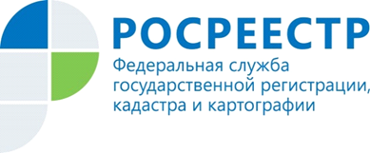

Единый реестр недвижимости – взгляд в будущее
1 января 2017 года вступает в силу Федеральный закон от 13.07.2015 № 218-ФЗ «О государственной регистрации недвижимости», который предусматривает создание Единого реестра недвижимости и единой учетно-регистрационной системы.
В состав Единого государственного реестра недвижимости (ЕГРН) войдут сведения, содержащиеся в Едином государственном реестре прав (ЕГРП) и в Государственном кадастре недвижимости (ГКН). Данное слияние существенно упростит процедуру регистрации прав.
Сегодня кадастровый учет и регистрация прав – это две разные процедуры. Как показывает практика, граждане довольно часто совершают операции с недвижимостью, для которых требуются оба действия.
Благодаря Единому реестру недвижимости подача заявлений на регистрацию прав и кадастровый учет станет быстрее и проще, что значительно сэкономит время заявителя.
Кроме того, с января 2017 года появляется возможность подать документы на регистрацию прав и кадастровый учет объектов недвижимости в любом офисе приема и выдачи документов, причем вовсе неважно, где располагается ваш объект.
Если объект недвижимости, к примеру, квартира находится в Новосибирске, а заявитель проживает в Красноярске, ему необязательно ехать в Новосибирск, чтобы подать документы на регистрацию прав собственности, достаточно обратиться в любой офис приема и выдачи документов по месту нахождения гражданина. Также данную услугу можно будет получить, как и сейчас, в электронном виде.
Отметим, что с 1 февраля 2016 года жители края уже могут оформлять недвижимость в пределах нашего региона, благодаря внедрению экстерриториального приема, в новом году оформить свое право собственности станет возможно в пределах всей страны.
Создание Единого государственного реестра недвижимости – значительный этап в истории регистрации прав, который меняет данную процедуру, делая ее еще доступнее и удобнее для жителей края и всей России.

